电芯老化管理软件

-数据库维护手册

**深圳基信机械**

**2014-11-26**

目录

1、创建用户及权限分配 1

1.1创建sa账户 1

1.2、创建hkuser1用户及设置访问权限 4

2、附加数据库 8

3、创建维护计划 10

3.1数据备份维护计划 12

3.1.1完整数据备份子计划 12

3.1.2差异数据库备份子计划 15

3.2清除历史数据维护计划 18

3.2.1 清除历史日志数据子计划 18

3.2.2清除历史备份文件子计划 20

4、手工维护计划生成的执行作业 22

4.1、手工执行完整数据库备份作业示例 22

4.2、手工执行差异数据库备份作业示例 24

5、sql内存管理 26

5.1设置sql内存范围 26

5.2用户连接数查询 27

# 1、创建用户及权限分配

## 1.1创建sa账户

1. 当SQL Server 2008 安装完毕后，在开始菜单找到C:\Users\Administrator\Desktop\2.JPG（sql 管理器）如下图

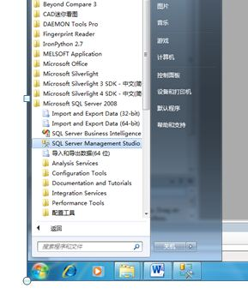

1. 进入SQL（如果在安装数据库过程中已经设置sa账户此步直接用sa用户名和设置好的密码进入）选择Windows身份验证如下图

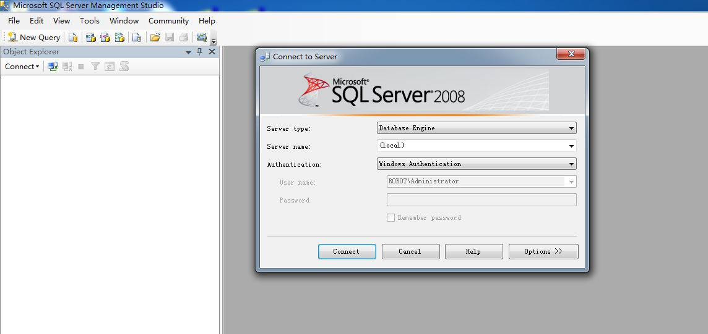

点击Connect（连接）进入sql主界面，如下图

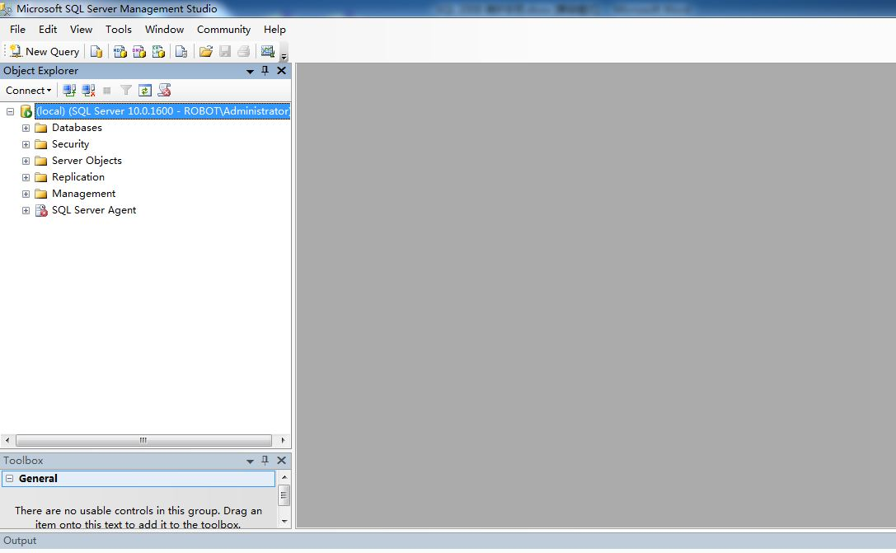

1. 系统用户登录到sql打开安全性（Security）--->登录（Logins）--->右键登录“新建用户”（注意：图中红圈中三个选项不要选）

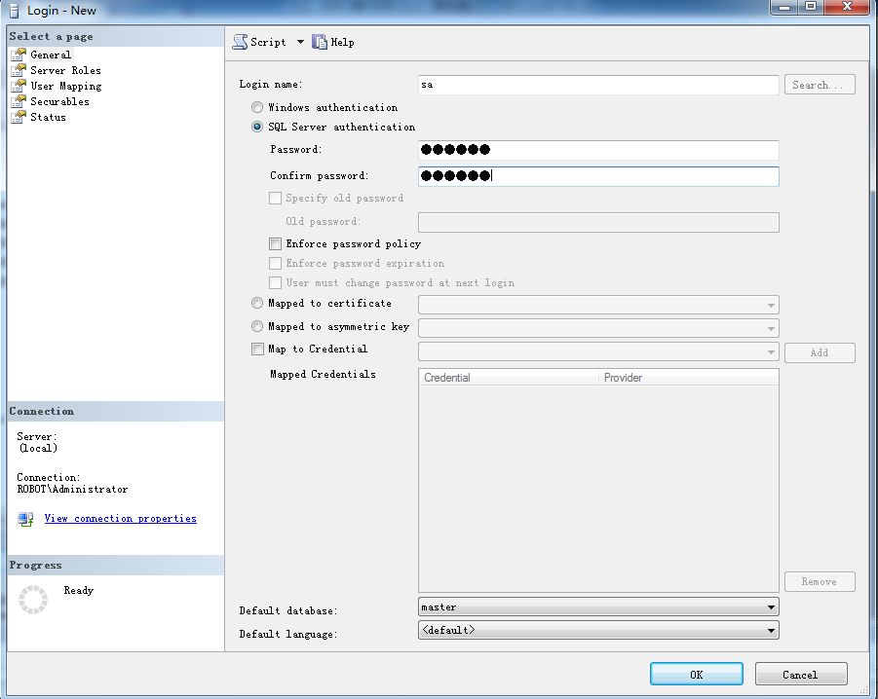

1. 输入用户名密码（要记住用户名及密码用于登录数据库的）选择sql server authentication验证，在用户映射里选择要设置权限的数据库这里选择我们的数据库“ECAMSDataBase”（user mapping）
2. 在服务器角色（server Roles）中将“sysadmin”选中，作为系统账户

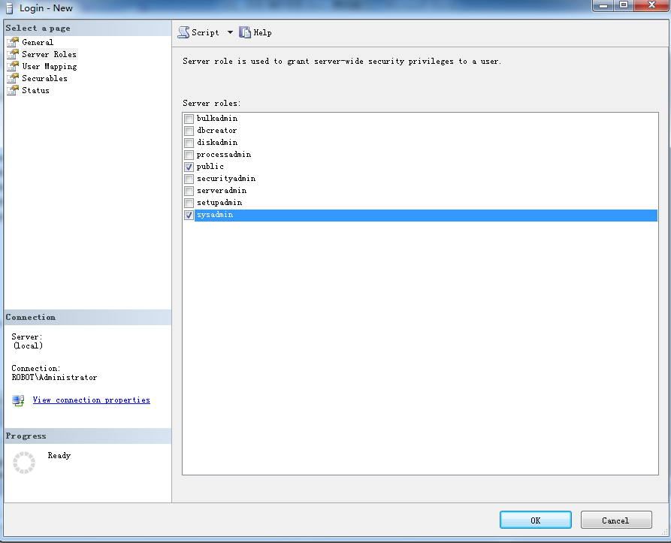

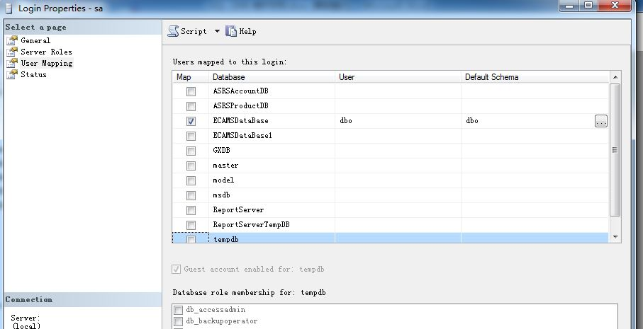

确定即可；

## 1.2、创建hkuser1用户及设置访问权限

1. 前四步参见创建sa账户（账户名为hkuser1与杭可公司约定的名称密码为123456），在设置用户角色时，只勾选public即可，如下图

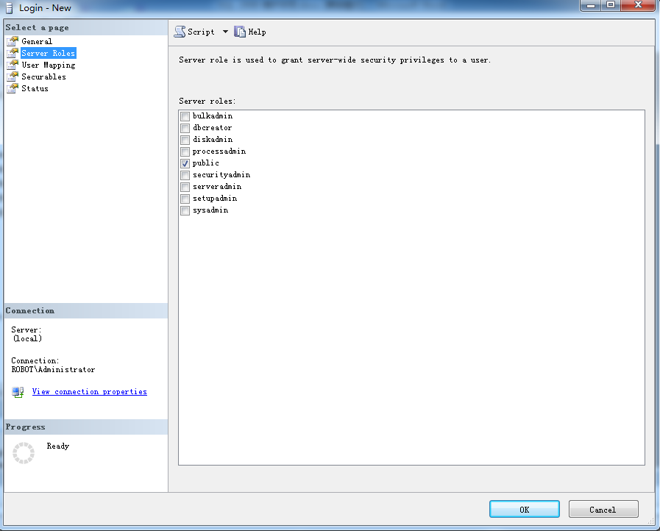

1. 用户名创建好后，找到要分配权限的数据库对应的数据表，右键表“属性”

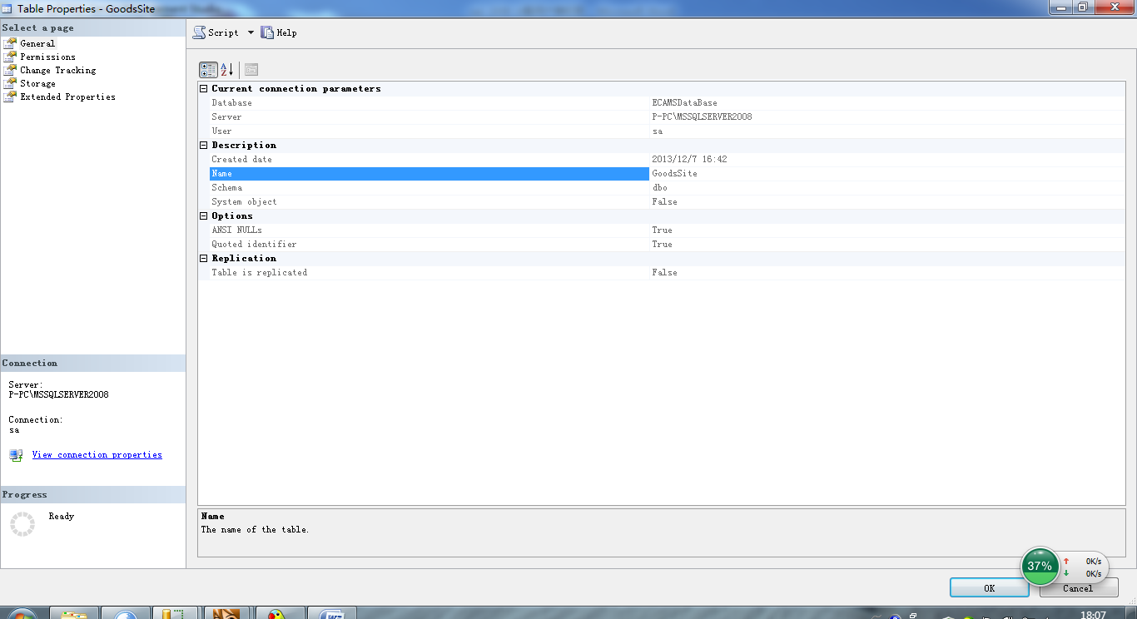

点击权限（permissions）按钮

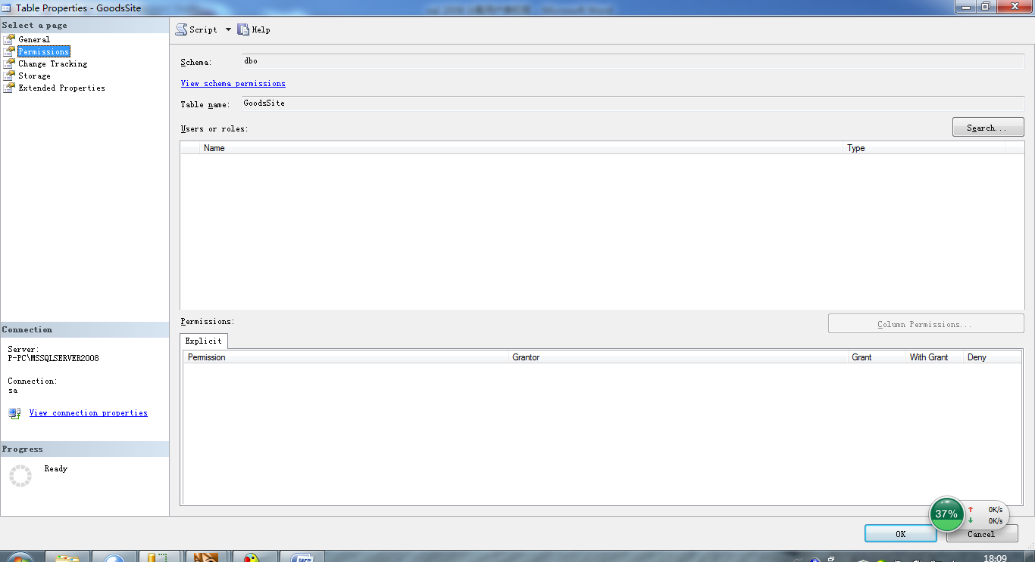

点击“查找”（search）

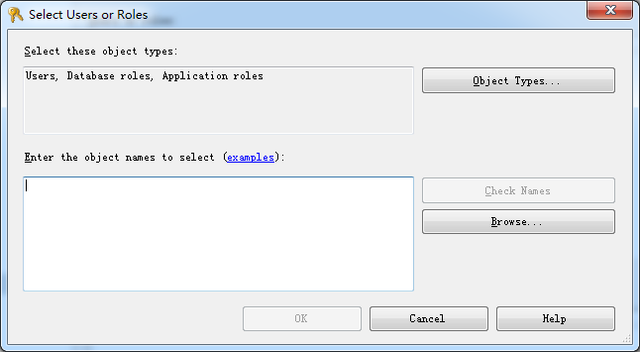

点击“浏览”（Browse）

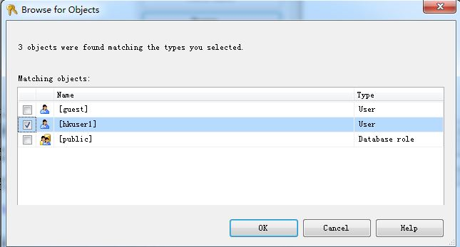

选中要分配刚才建好的用户名，点击“确定”（OK）即可；

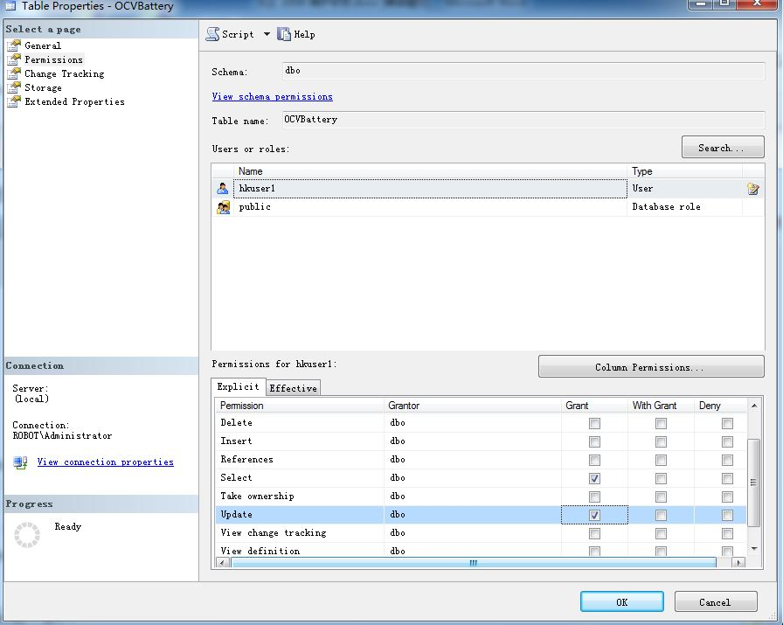

给用户分配具体的权限（这里我们给航可分配的权限只有update（更新）和select（查询），要设置的表有OCVBattery、OCVPallet、OCVRfidReading三张表），选中即可；

# 2、附加数据库

1. 打开数据库管理器，点击“SQL Server Management studio”



用sa系统用户登录如下图

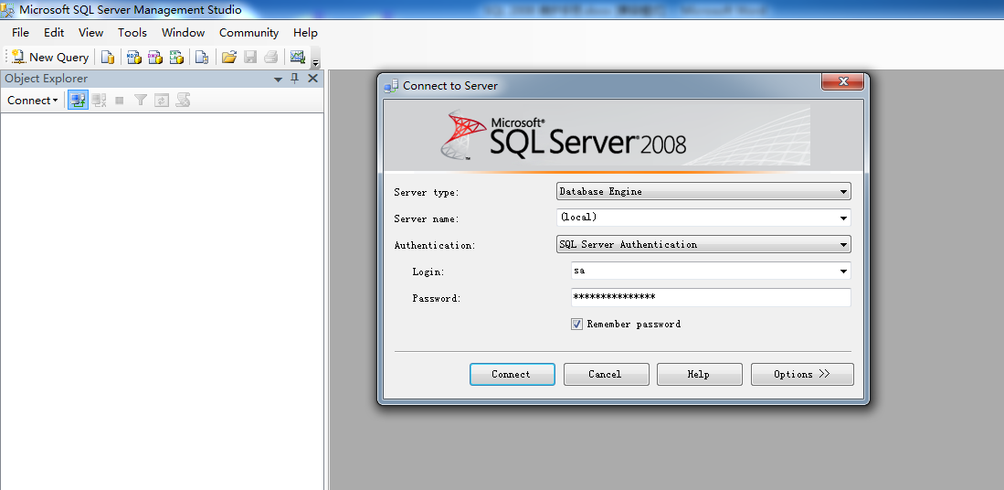

1. 点击连接进入sql主界面后右键“DataBase”（数据库）点击“Attach”（附加）如下图，

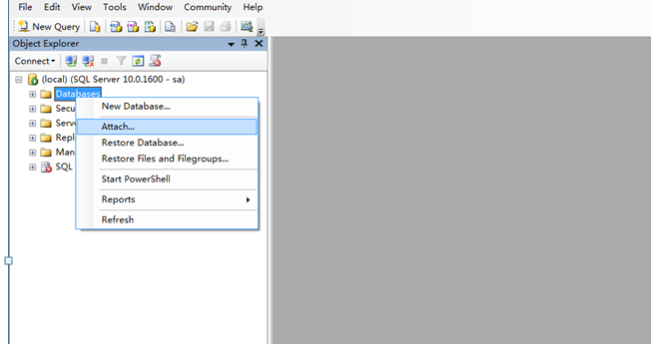

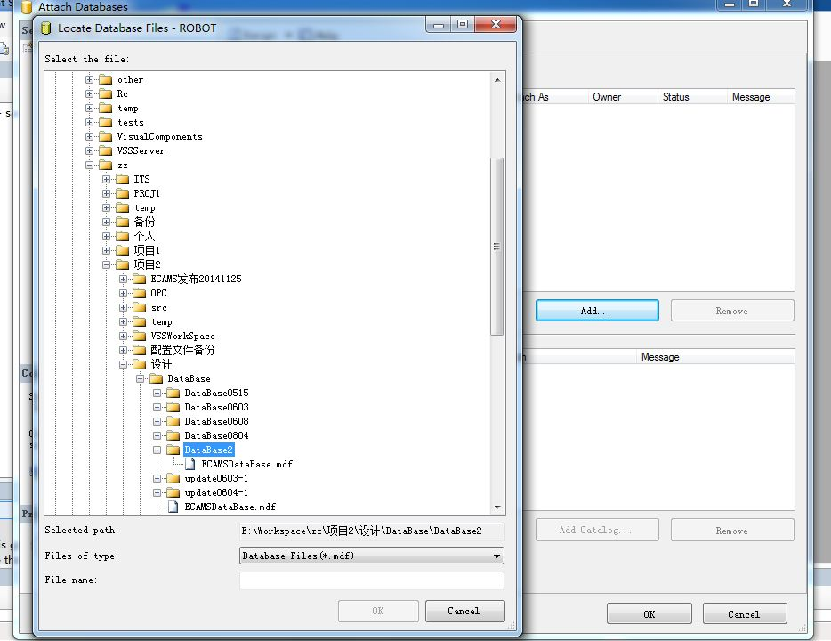

1. 点击“Add”（添加）浏览到数据库文件（当软件安装后在安装目录中会找到ECAMSDataBase.MDF（主数据库文件）和ECAMSDataBase_log.LDF（数据库日志文件）文件，可将数据库文件考到D盘合适的位置，不要放到C盘以防重装系统数据丢失）；当数据库附加完成后如下图，

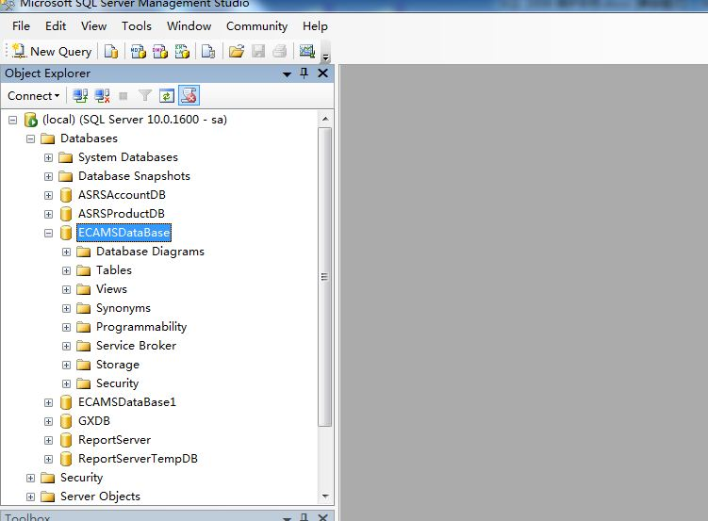

# 3、创建维护计划

在【对象资源管理器】中，选中【管理】->【维护计划】，右键点击【维护计划】弹出菜单，点击【新建维护计划（N）…】，弹出【新建维护计划】界面，输入要创建的维护计划名称，点击【确定】按钮进入维护计划创建界面。(要保证sql代码服务打开)

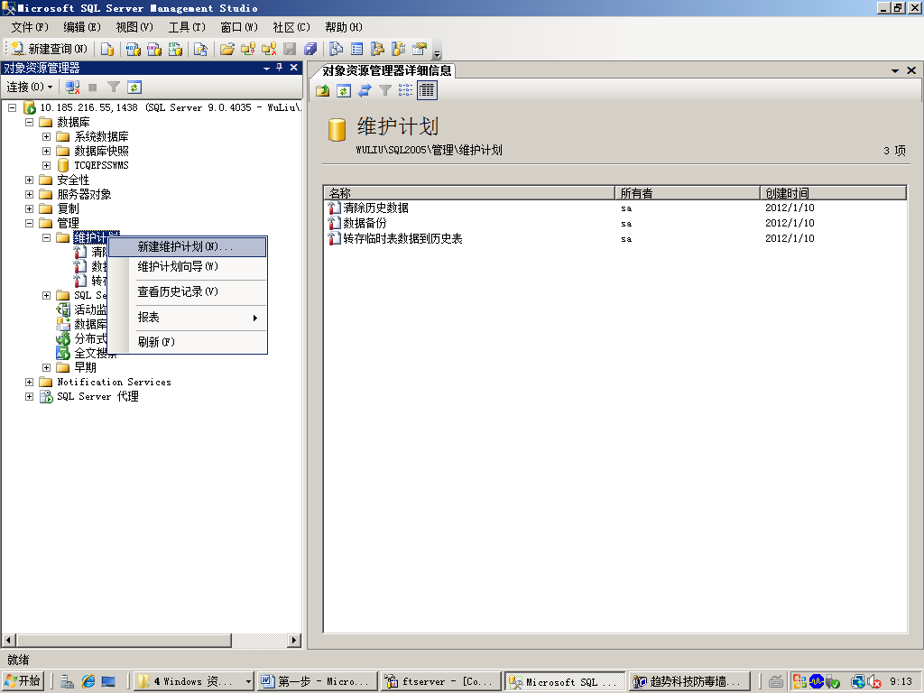

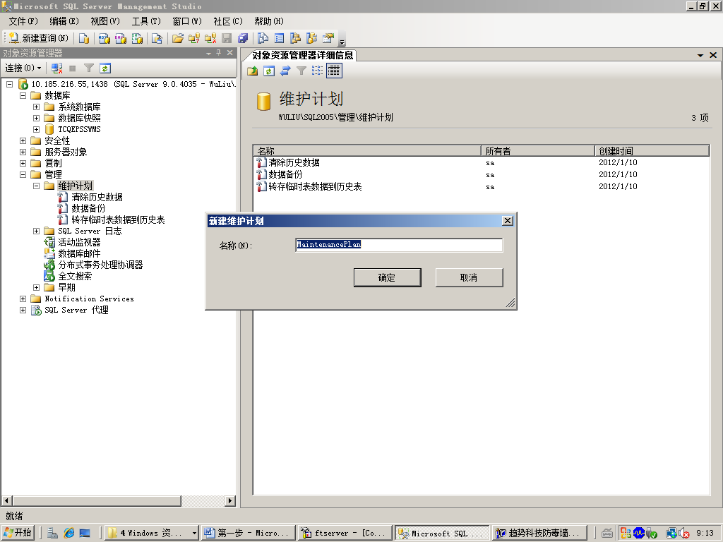

## 3.1数据备份维护计划

点击【添加子计划】按钮，可以在维护计划下创建多个独立的子计划。

### 3.1.1完整数据备份子计划

在工具箱中选择要添加维护计划中的任务类型，拖动到右侧的子计划下方，即可在子计划中添加选中类型的任务，双击任务图标，可以对任务进行编辑。

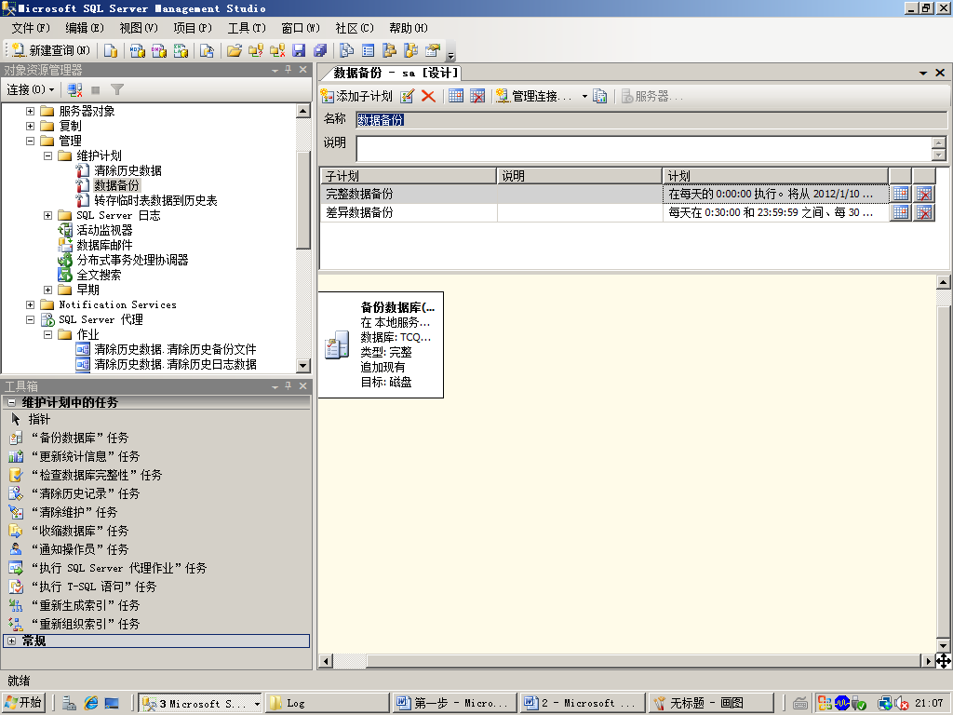

完成备份数据存放目录可自定义存放，不要存放到C盘以免重装系统，数据丢失（现场备份路径为D:\program files\Microsoft SQL Server\MSSQL10.MSSQLSERVER\MSSQL\Backup\完整备份）根据实际情况可以将目录设置C盘以外的目录最好也不设置sql默认的存放目录，以免卸载sql时把数据也卸载掉；

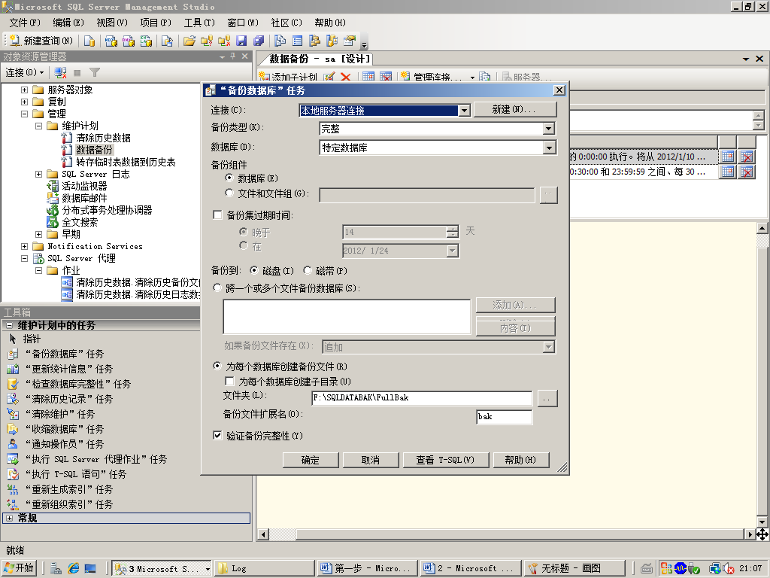

点击【数据库（D）：】右侧的下拉框，可以选择计划要进行操作的数据库（此为示例数据库我们要选择我们自己的数据库ECAMSDataBase）。

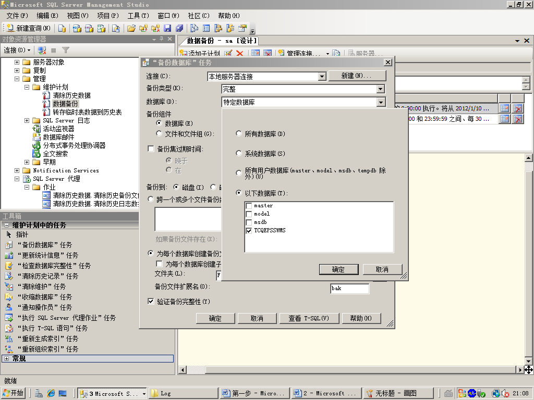

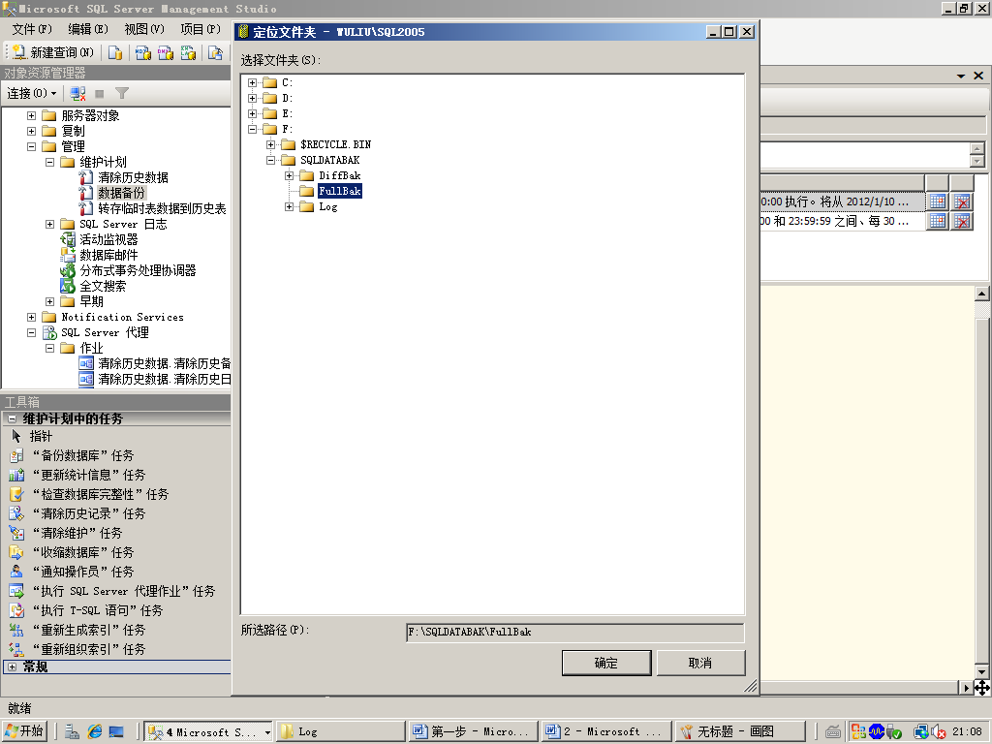

点击子计划右侧的按钮，可以编辑计划执行时间及周期等信息（目前完整备份现场的设置为：每周一次整体备份，在凌晨1点）。

注意：可以根据生产需要设置完整备份的时间点，比如在中午或下午休息的时间。

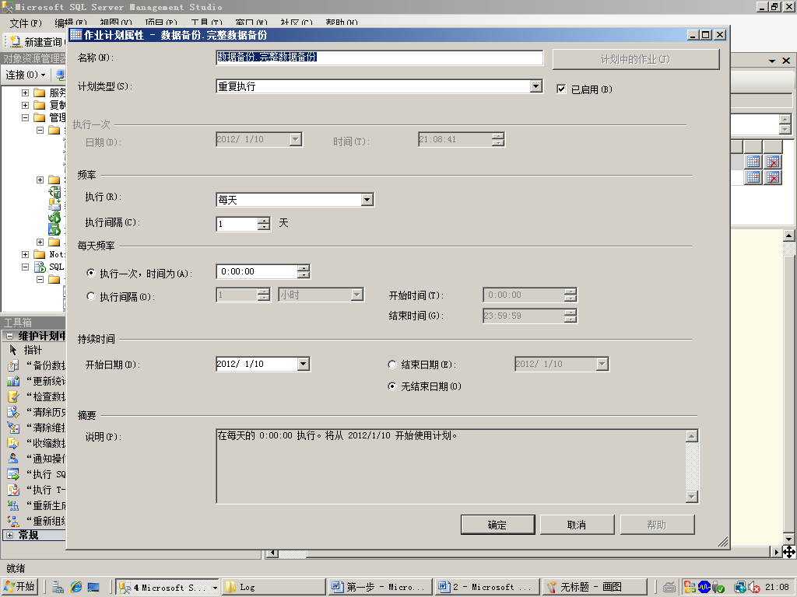

### 3.1.2差异数据库备份子计划

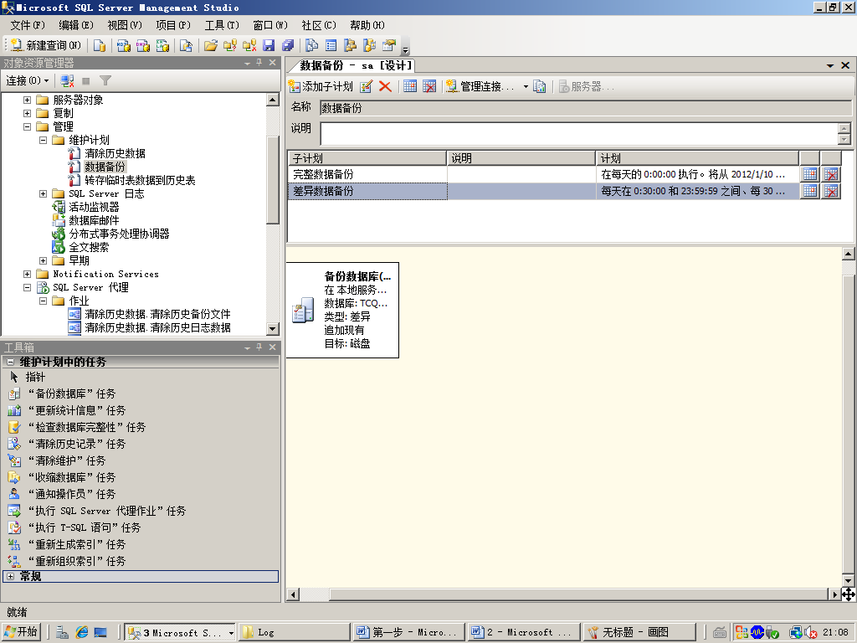

差异备份数据存放目录可自定义存放，不要存放到C盘以免重装系统，数据丢失（现场备份路径为D:\program files\Microsoft SQL Server\MSSQL10.MSSQLSERVER\MSSQL\Backup\差异备份）根据实际情况可以将目录设置C盘以外的目录，最好也不设置sql默认的存放目录，以免卸载sql时把数据也卸载掉（同完整备份）；

注意：差异备份和完整备份目录不要相同，以免恢复数据库时不容易区分

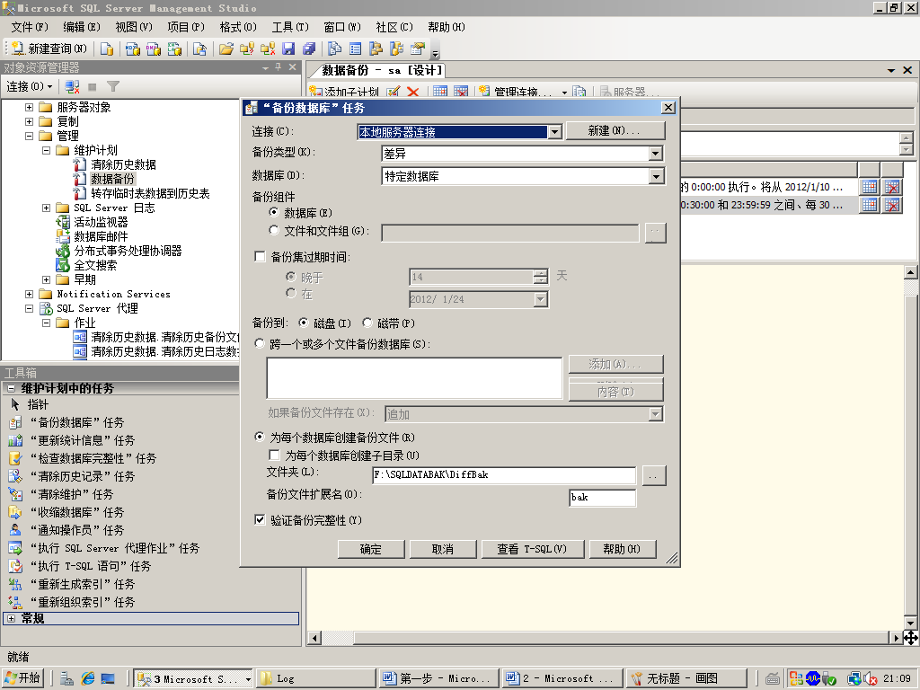

以下为示例数据库（实际要选择我们的数据库ECAMSDataBase）

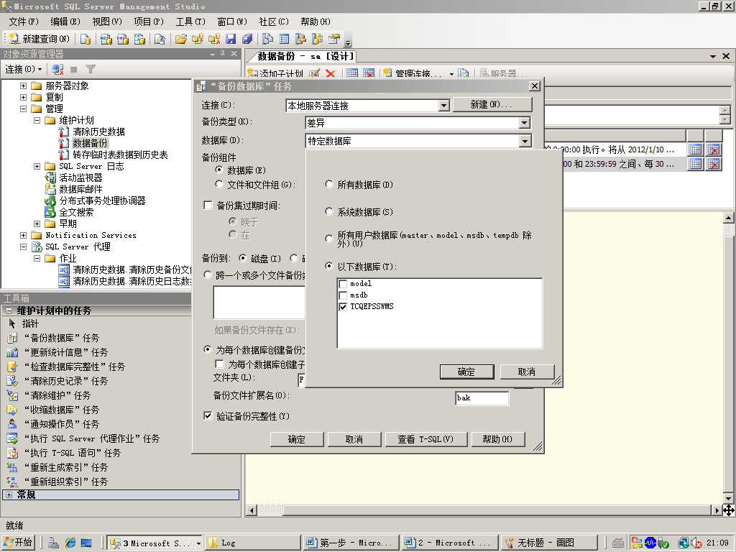

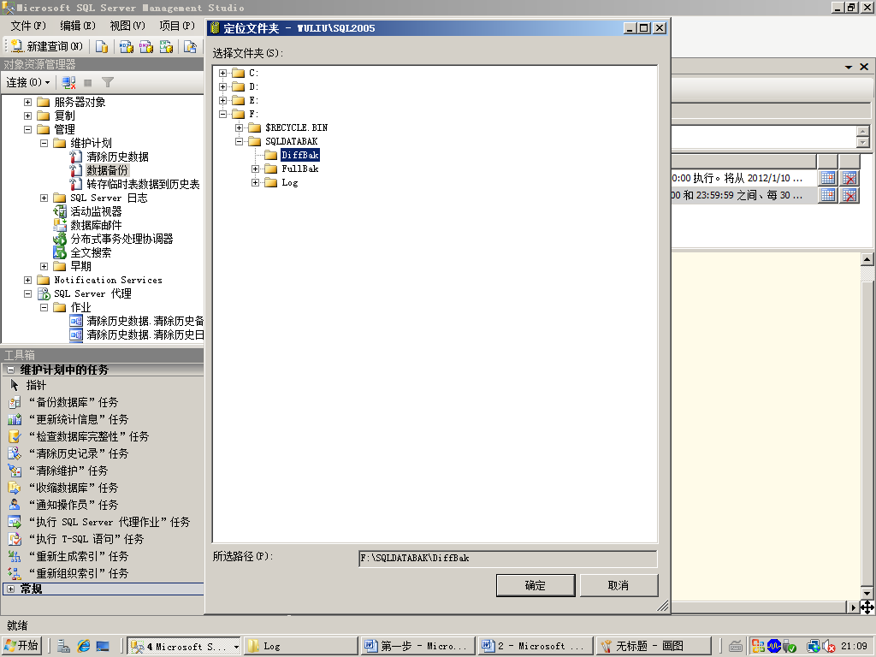

目前差异备份现场的设置是每一小时一次差异备份

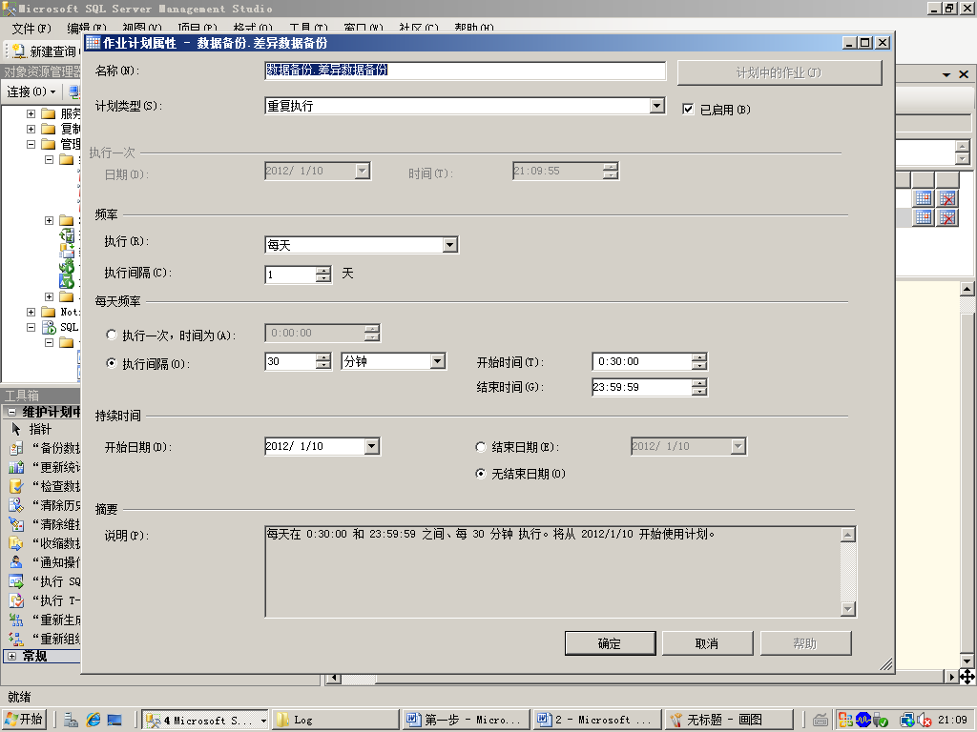

## 3.2清除历史数据维护计划

### 3.2.1 清除历史日志数据子计划

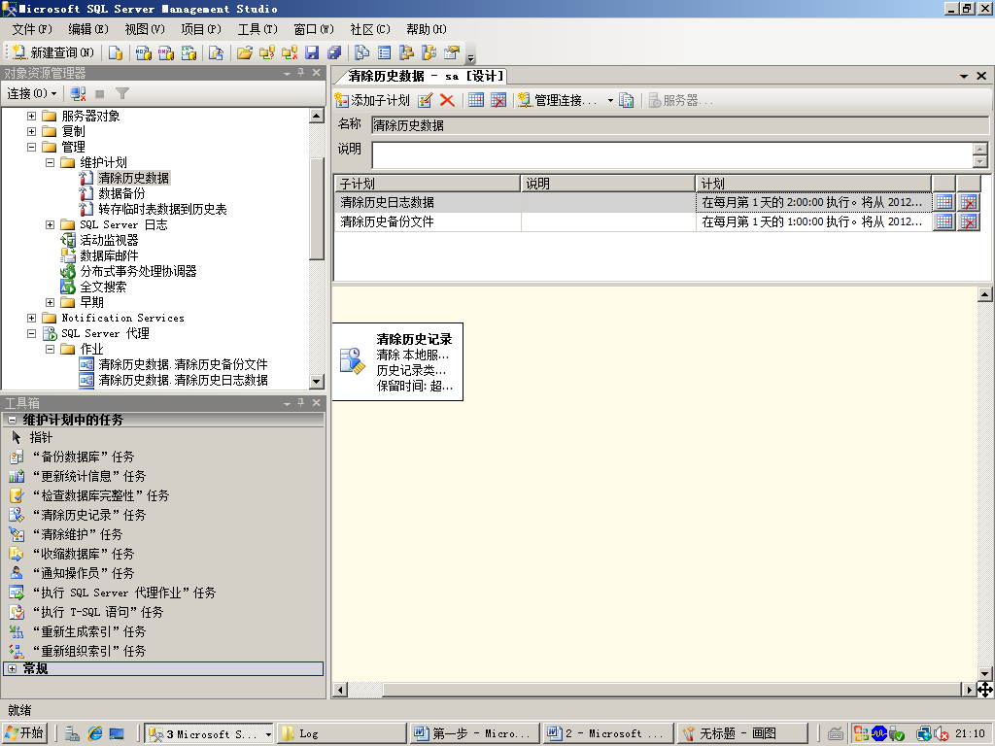

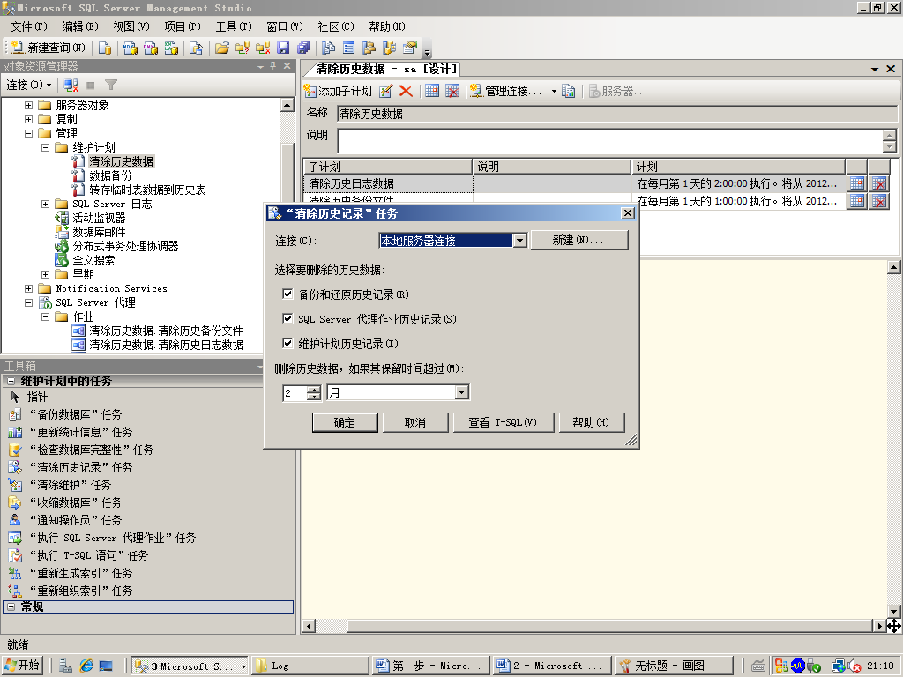

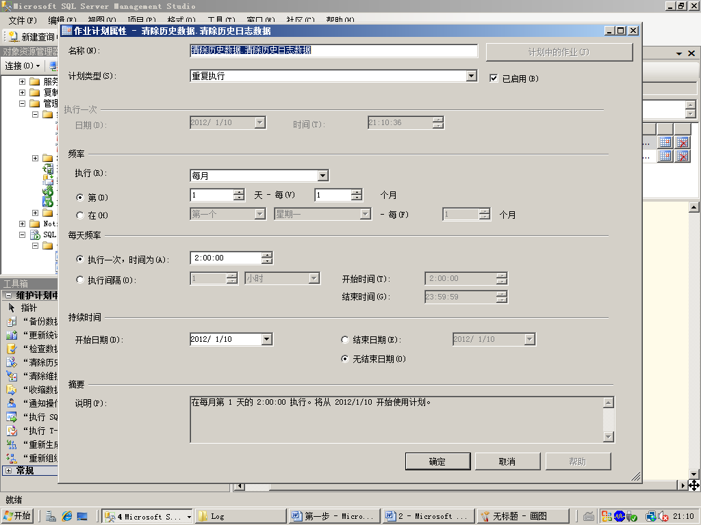

### 3.2.2清除历史备份文件子计划

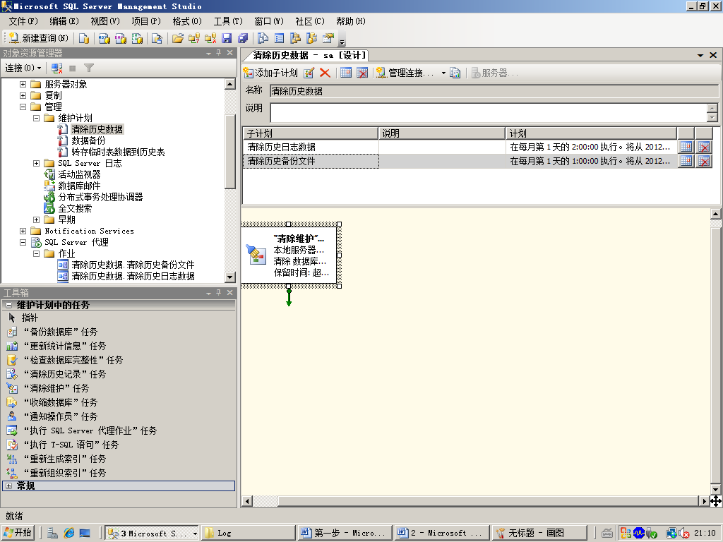

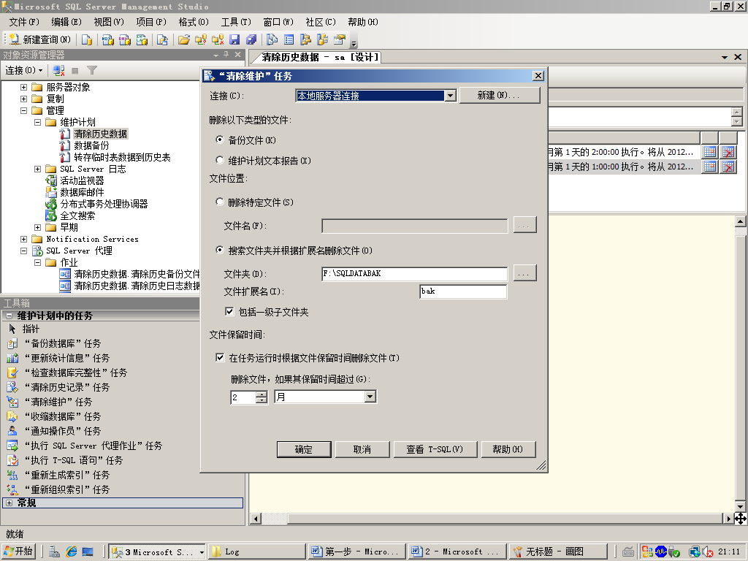

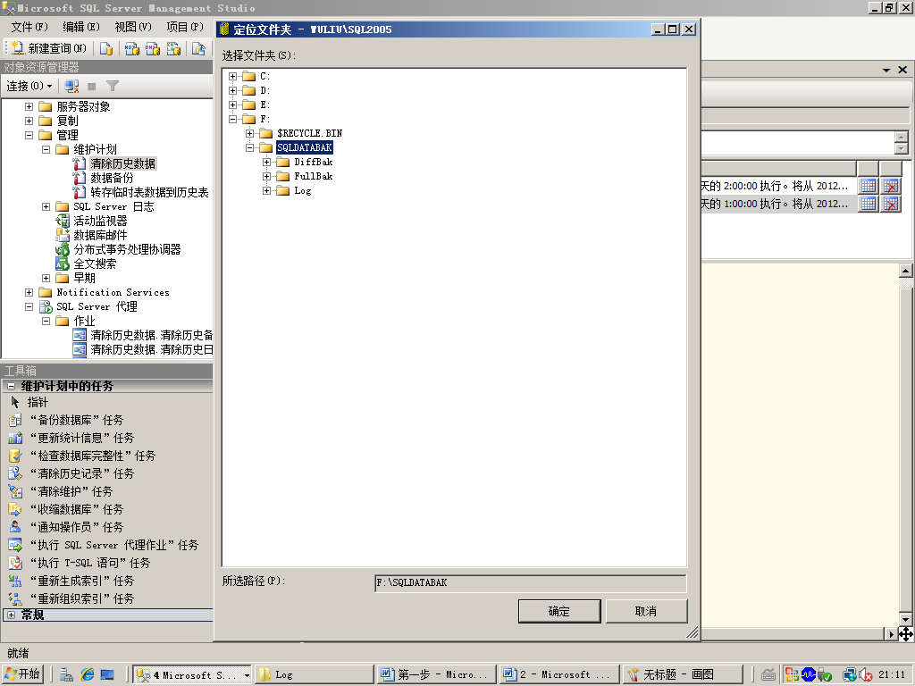

目前现场清除历史备份数据为每半个月清除一次

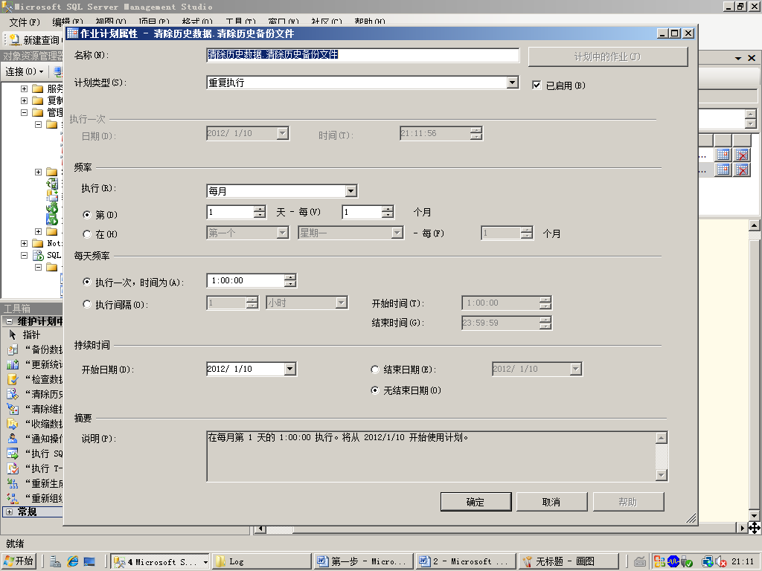

# 4、手工维护计划生成的执行作业

维护计划创建后，在SQL Server代理下的作业中会自动生成维护计划里设置好的计划，选中要手工执行的作业，右键点击该作业，在弹出的菜单中点击【作业开始步骤（T）…】即开始执行该作业。

## 4.1、手工执行完整数据库备份作业示例

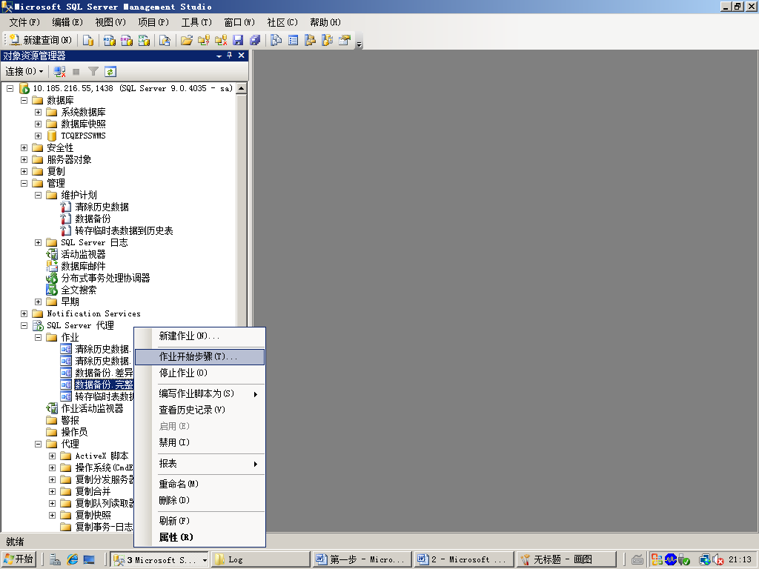

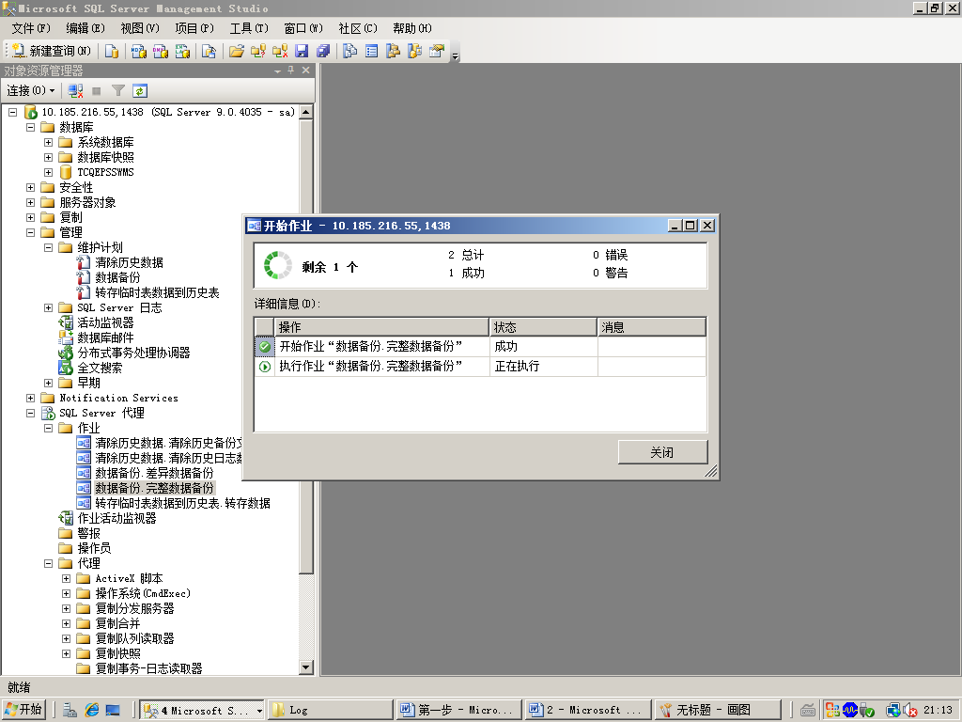

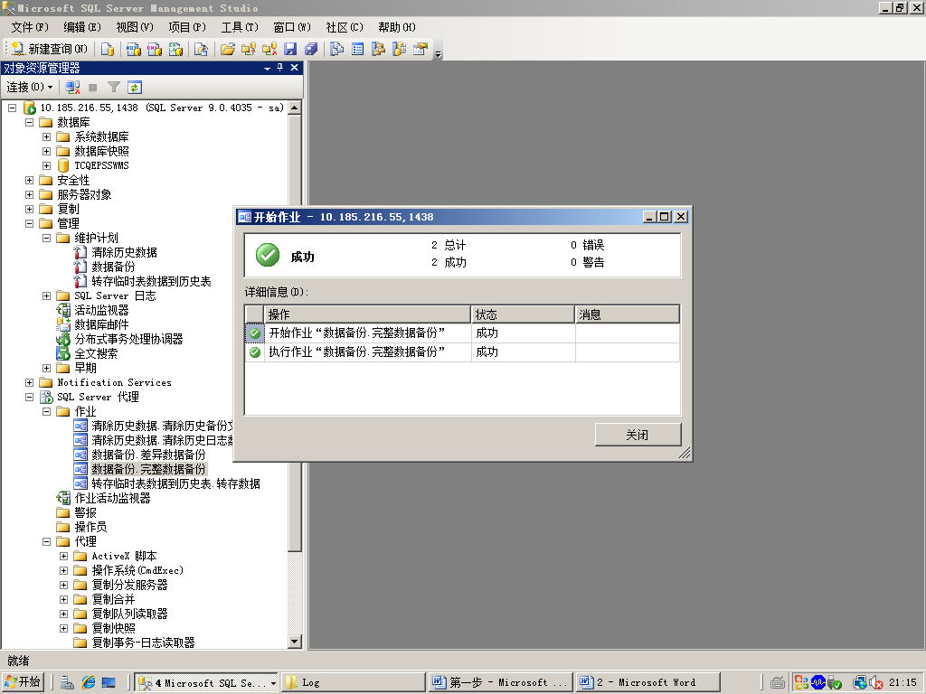

以下为备份时设置的目录，根据设定的目录查找备份数据文件

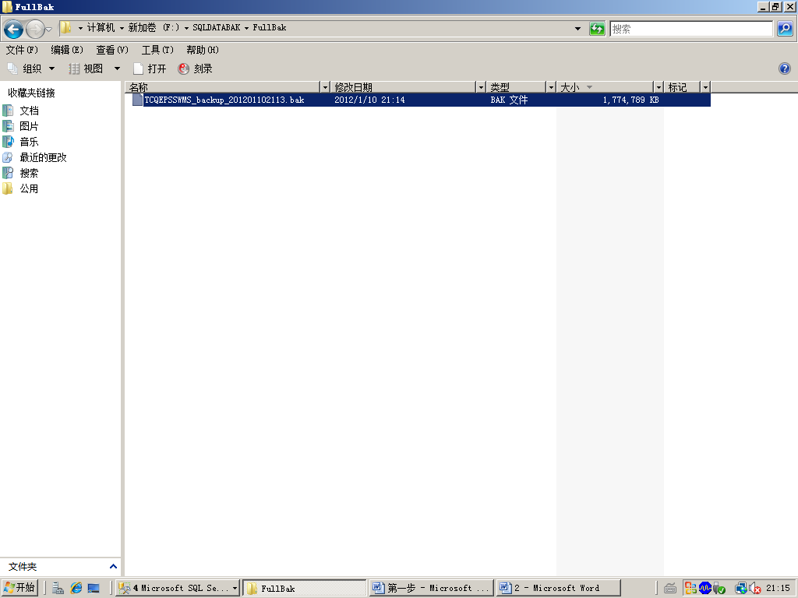

## 4.2、手工执行差异数据库备份作业示例

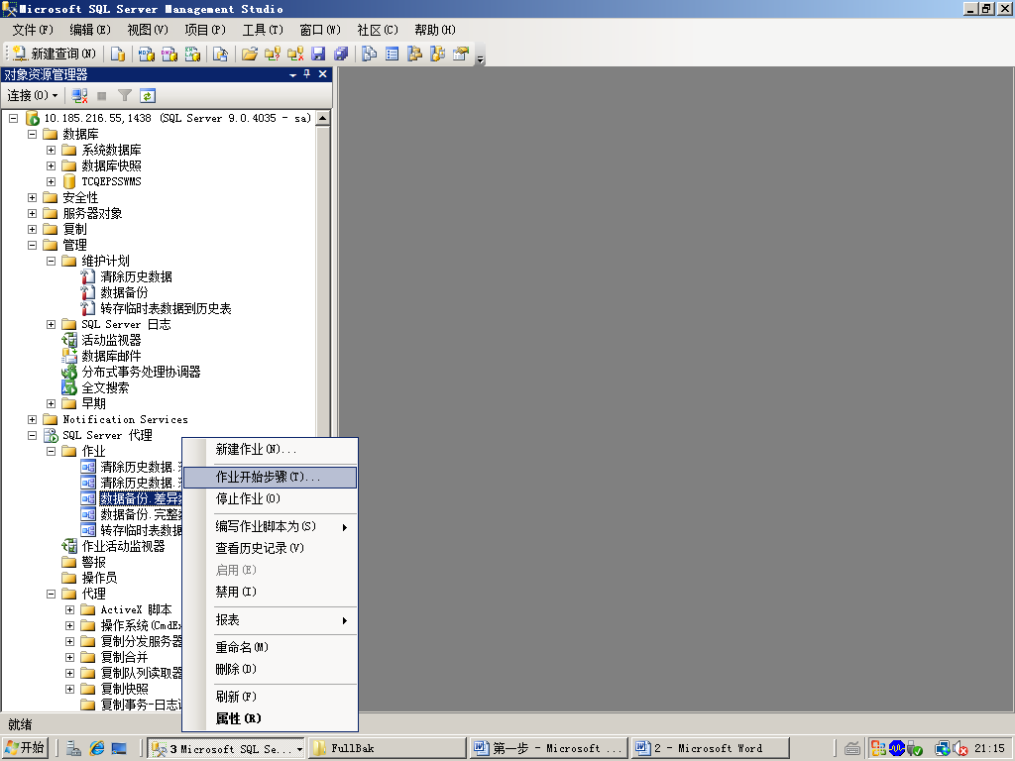

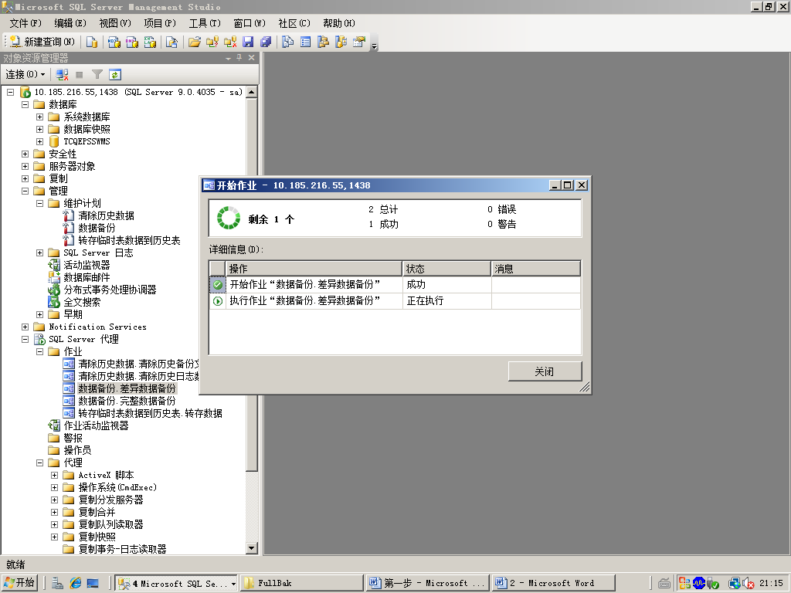

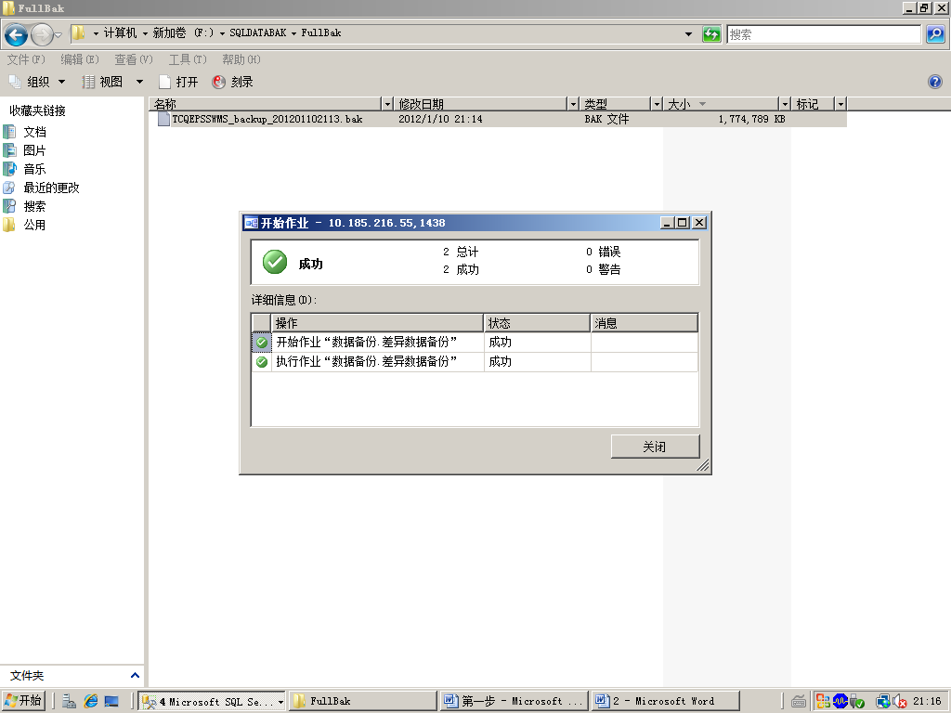

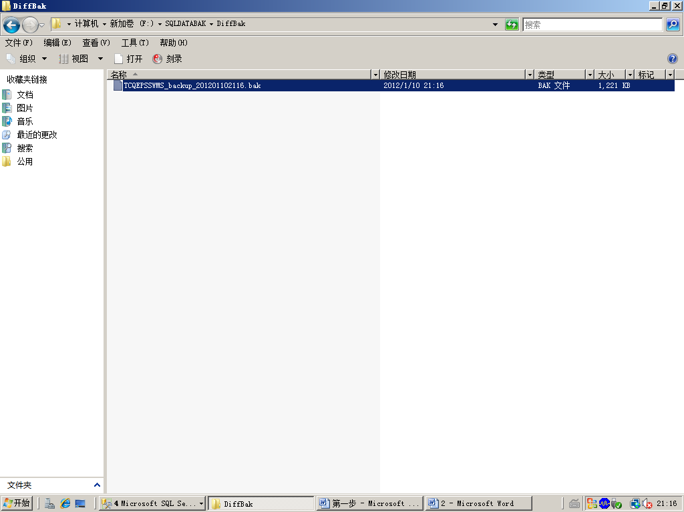

# 5、sql内存管理

## 5.1设置sql内存范围

右键sql数据库实例点击“属性”如下图

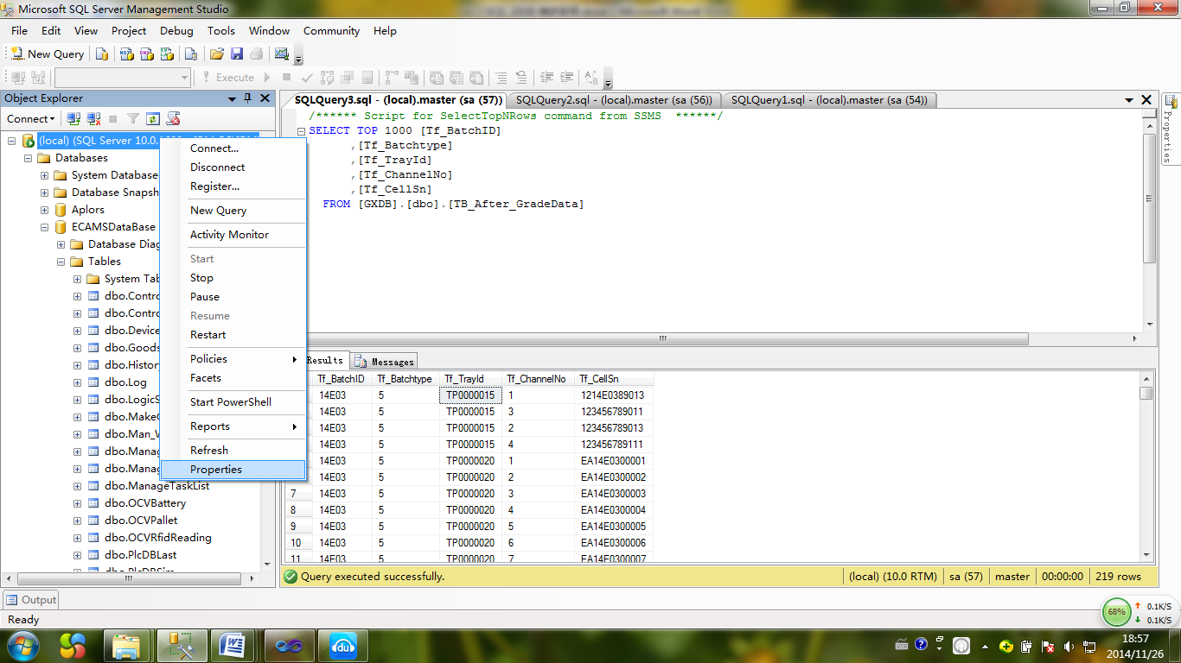

选择第二项“memery”（内存），“use swe to allocate memory”勾选上，如下图

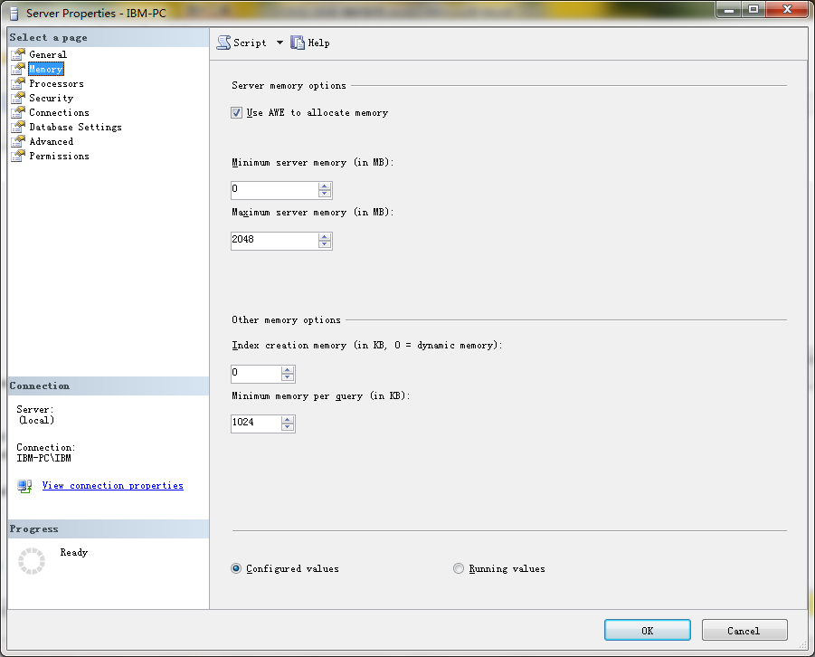

根据服务器内存对sql内存最大值进行合理分配（如服务器内存4G，sql的最大内存可以分配2.5G）。

## 5.2用户连接数查询

Sql语句：select hostname,count(0) from sysprocesses where loginame='sa'

group by hostname

order by count(0) desc单引号中为所有查询的用户名，如下图

